Colegio Algarrobos **Ciencia y Tecnología – 50 primaria**

Unidad 3 – Celebramos nuestro aniversario

Ficha de trabajo – Todo es materia

**Nombres y apellidos**: ___________________________________________________ Fecha: ___/__/__

**LA MATERIA**

Si damos una mirada alrededor, veremos que estamos rodeados de cosas. ¿De qué están hechas? Están hechas de materia. Materia es todo aquello que tiene masa y volumen. La masa es la cantidad de materia que tiene un cuerpo y el volumen es el espacio que ocupa. Por ello la masa y el volumen son propiedades generales de la materia. Pues todos los cuerpos las tienen. Estas propiedades generales no nos permiten distinguir un cuerpo de otro. Pero otras propiedades especificas o particulares si lo permitirán.

1. Responde las siguientes preguntas.
2. ¿Qué es la materia?

la materia es todo aquello que tiene masa, volumen y temperatura

1. ¿Cuáles son las propiedades generales de la materia?

Masa, volumen y temperatura

1. ¿Cuáles son las unidades de medida de cada una de las propiedades generales de la materia?

Masa (g, kg, t), temperatura (°C, °K, °F), Volumen (ml, cm3, l, m2)

1. **Señala** y **describe** las partes del átomo.
2. Corteza electrónica.

se sitúa alrededor del núcleo

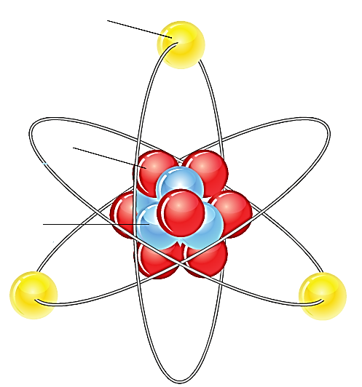

neutrón

protón

electrón

1. Núcleo.

Está en el centro de todo el átomo

1. Protón.

Contiene carga positiva y se ubica en el nucleó

1. Electrón.

Tiene carga negativa y gira alrededor del núcleo

1. Neutrón.

El neutrón no tiene carga electrónica

1. 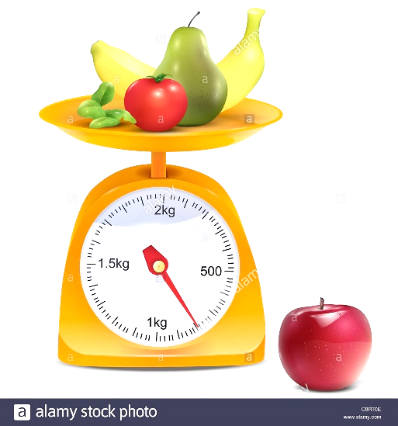**Observa** la imagen y responde.
2. ¿Qué es la masa?

Es la cantidad de materia que tiene en cuerpo

1. ¿Con que se mide la masa?

Con un instrumento llamado balanza

1. ¿En que unidades se expresa la masa?

El gramo (g), el kilogramo(kg) y la tonelada (t)

1. **Analiza, calcula y compara.** Recuerda que **1 m3** es igual a **1000 L** y **1L** es igual a **1000 cm3**
2. ¿Qué producto tendrá más masa y más volumen? Un kilogramo de acero o un kilogramo de algodón. ¿Por qué?

En masa tienen lo mismo pero en volumen gana el algodon

1. Rodea la equivalencia correcta.

* 2,5 T equivale a: 2 500 g – 2 500 kg – 25 000 kg
* 0,69 g equivale a: 0,0069 kg – 0,069 T – 0,00069 kg
* 3,25 L equivale a: 32,5 m3 – 3 250 ml – 32 500 cm3
* 1,78 m3 equivale a: 1 780 L – 17,8 L – 17 800 L

1. ¿Pesará lo mismo una persona en la tierra que en la luna? Justifica tu respuesta.

No pesaria lo mismo, porque la gravedad de la luna es menor que la de la tierra

1. **Escribe** en el recuadro una **S** si es **simple** o una **C** si es **compuesta** cada una de las siguientes sustancias.

s

c

c

• Agua • Oxígeno • Alcohol

s

c

s

• Oro • Azúcar • Plata

c

c

• bicarbonato de sodio • Agua oxigenada

s

c

s

• Ozono • sal • Nitrógeno